AVISO
SE BUSCA POTRA QUINCENA CASTAÑA Desaparecida de la zona de “El Cochaón” / Mortera de Bustramunde, en MUP 259 – Piedrafita.
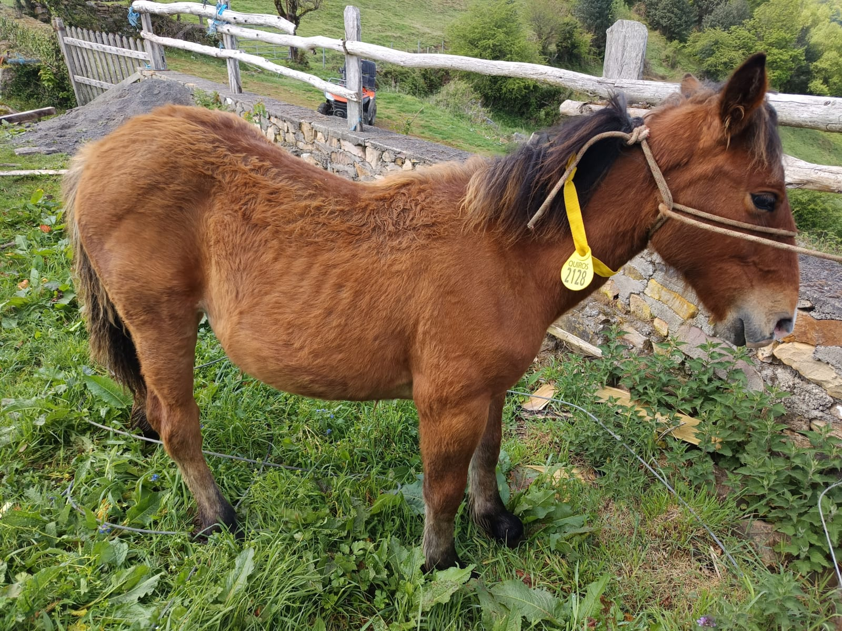

Si alguien la ha visto o tiene cualquier información sobre su paradero, por favor, póngase en contacto con:
📞 600 813 039
📞 685 979 999
SE AGRADECE CUALQUIER INFORMACIÓN QUE PUEDA AYUDAR A ENCONTRARLA.

